■ A rendezők töltik ki! SORSZÁM:…………………………………………………….
Adományozás:……………………………………………… Részvételi díj befizetése : □ …………………………..

Zsürizés eredménye:……………………………………….. Értesítés dátuma: …………………………………………..

Művek visszaadása: … db ▪ Dátum:……………………. Kiállítás helye:……………………………………………….

Katalógus küldése: ............. Dátum:…………………...... …………………………………………………………………
ADATLAP
Név:  Gábos József | Művésznév: -
Lakcím:  1122 Budapest, Goldmark Károly u. 28/b | Levelezési cím: -
Születési hely, dátum:  Budapest, 1956. 04. 22. | E-mail:  gabosjo@gmail.com
Telefon/ Fax:: 36-1-213-9601; +36-30-9604-673 | Web oldal, blog: www.gabos.hu

No Mű címe | Év | Technika | Méret / cm | Ár | X | TÉMA  1 ▪ 2
1. 23 ábra | 2010. | slidesshow | 1x17,5 cm | - | - | 1
2.
3
4.

■ Az X-szel jelölt munkámat (munkáimat) a Magyar Elektrográfiai Társaság Archívumának adományozom. …-……..db

■ Digitális pályázati anyag formai beadása (e-mail, CD, DVD, videó, stb.)

Adatlap | Kézzel írott
Műről digitális formátum | keretben

■ Életrajzi adatok

Tanulmányok: Közgazdasági Egyetem
Autodidakta
Fontosabb díjak:...........................................................................................................................................................................
…………………………………………………………………………………………………………………………………………………
Fontosabb elektrográfia kiállítások: lásd www.gabos.hu
■ A pályázati feltételeket elfogadom.
Dátum: 2010. május 26. A művész aláírása……………………………………………… ………………….............

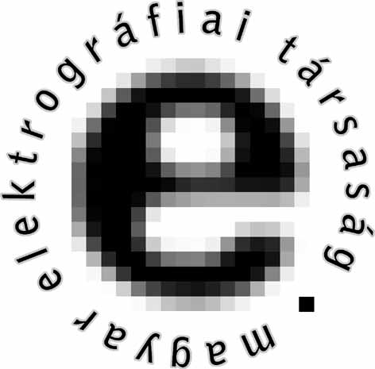
MAGYAR ELEKTROGRÁFIAI TÁRSASÁG / MET HUNGARIAN ELECTROGRAPHIC ART ASSOCIATION / HEAA H-1116 Budapest, Adony u. 8. HUNGARY
Telefon: 06 30 612 0235 ; 06 30 657 5206 ; 36 1 208 5090
E-mail: elektrografia.art@gmail.com www.elektrografia.wordpress.com Alapítás éve: 2001.

A MET
a MKITSZ
tagja
Alapítás éve: 1994.

